

**3月スクールランチ**平成27年3月

月

平成３１年3月

野々市市立野々市中学校

木の芽や花の蕾がふくらみ、日を追うごとに春が深まるのを感じます。いよいよ今年度最後の月となりました。この1年間、自分の持っている力を十分に発揮できましたか？

皆さんの頑張りを支えるものの１つが毎日の食事です。これからも「食べる事」を大切にしてくださいね。

　１年間の食生活をふりかえってみましょう!! 

将来にわたって健康な生活を送るためには、食習慣が大きく影響してきます。みなさんは食べる事を大切にしていますか？

朝ごはんを食べている人は多いようですが、食事の内容はどうですか？

保健室の来室者の様子をみても主食だけしか食べていない人や、菓子類を食べている人も多いようです。成長期には、多くの栄養素が必要です。しっかり食べてパワーアップしましょう。

毎日、朝ごはんを食べていますか？

１日を元気にすごすための大切な食事です。特に脳は、たくさんのエネルギー（ブドウ糖）を

必要としています。

そのブドウ糖も朝は空っぽの状態

です。エネルギー不足のまま登校する

ことのないように、朝ごはんは必ず

食べましょう。



中学生は一生のうちで最もカルシウムを必要とする時期です。

　 　 　 　  　 　 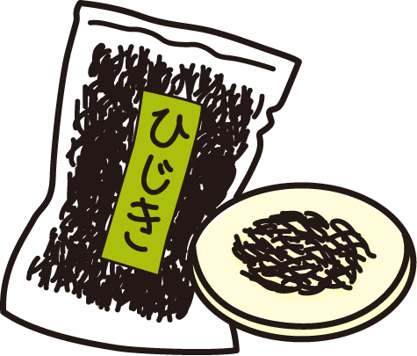 

カルシウム貯金していますか？

丈夫な骨を作るためには、成長期の今、カルシウムをしっかり摂る事が大切です。カルシウムは意識して摂らなければ不足しがちな栄養素です。

　カルシウムの多い食品を意識して

食事に取り入れましょう。

そしてしっかりと体を動かすことが

効果的です。 

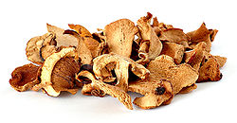

楽しく食べていますか？

楽しく食事をするためには、美味しい食事も大切ですが、家族や友達など誰かと一緒に食べる事も大切な要素です。食はコミュニケーションを深めるための重要な場です。『正しいマナー』を身に着け楽しく食事をしましょう。

『正しいマナー』というと堅苦しく感じるかもしれませんが、お箸や食器の持ち方、食べる時の姿勢、会話など、人に嫌な思いをさせない程度の作法です。

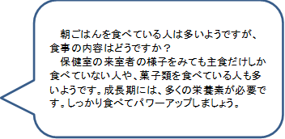



３年生のみなさん　**ご卒業おめでとうございます!!**

卒業を目前に控えたみなさんは、新しい生活への期待に胸をふくらませていることと思います。成長するにつれ、自分自身で食べる物を選んだり、料理を作ったりする機会が増えていきます。健康な心や体は毎日の食事の積み重ねによってつくられます。「何をどう食べたらいいのかな?」と迷ったときは、ぜひ給食を思い出してください。

そして、みなさんのまわりには、愛情をこめて食事を作ってくれる人がいること、うれしい時や悲しい時に一緒に食事を食べてくれる人がいることを忘れないでくださいね。